图1是一只趴在地上的小狗，将其外轮廓提取并放到坐标系中，如图2所示。

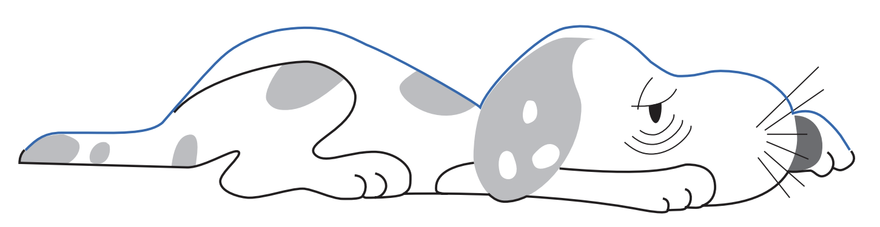图1

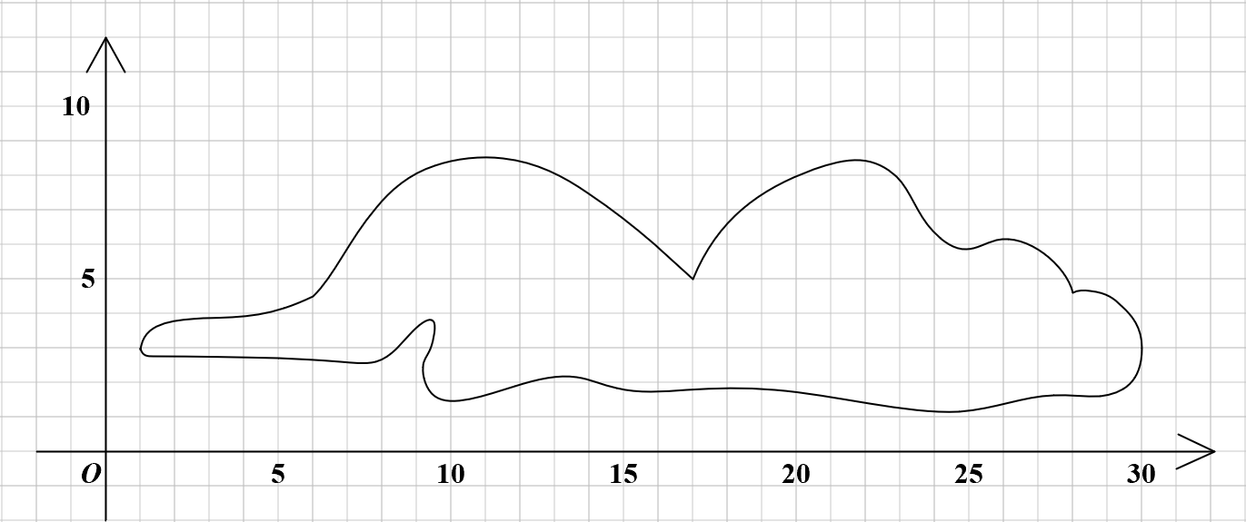

图2

将图2曲线进行坐标提取，并使用你认为合适的插值方法，对图2曲线进行分割和重构。

要求：

1. 最后提交的文件以“学号_姓名_project”命名，必须包括报告与源代码（MATLAB、C语言、Python等都可以，确保一键点击能重现结果）

2. 报告以文档的形式提交，必须包含：详细的算法设计思路、理论依据、重构的结果图、算法结果分析

3. 鼓励大家使用不同的插值方法进行重构和分析差异性